Trường: THCS Tùng Thiện Vương
Tuần 22: từ ngày 23/03 đến ngày 28/03

BÀI 18 - VẼ THEO MẪU: VẼ CHÂN DUNG
(tiết 2: vẽ đậm nhạt - màu hoặc chì đen)

I. MỤC TIÊU:
1. Kiến thức:
HS biết thế nào là tranh chân dung
2. Kỹ năng:
Biết được cách vẽ tranh chân dung
3. Thái độ:
Vẽ được chân dung bạn hay người thân
II. NỘI DUNG BÀI HỌC:

1. Kiểm tra kiến thức cũ:
Hình dạng khuôn mặt người có giống nhau không? Hình dáng bề ngoài như thế nào?

2. Các hoạt động học tập:
GV HƯỚNG DẪN HS | NỘI DUNG KIẾN THỨC
Hoạt động 1: Quan sát, nhận xét  Giới thiệu một số tranh ảnh chân dung  Tranh chân dung là gì?  Nhận xét về đặc điểm các nét mặt của những người trong tranh?  Trạng thái tình cảm của mỗi nhân vật trong tranh?  Có những loại tranh chân dung nào?  Chân dung bán thân: khuôn mặt và vai hay một phần người => tập trung diễn tả các trạng thái tình cảm  Chân dung toàn thân: vẽ cả người => ngoài trạng thái tình cảm còn chú ý đến tư thế nhất là vị trí của tay  Vậy vẽ chân dung cần chú ý gì?  Hoạt động 2: Hướng dẫn cách vẽ chân dung  Lưu ý: giống bài vẽ theo mẫu, khi vẽ chân dung ta cần vẽ từ bao quát đến chi tiết  Trước tiên ta phải vẽ gì?  Phác hình khuôn mặt bằng cách?  Tiếp theo?  Trục dọc là đường từ đỉnh đầu qua sống mũi xuống giữa cằm  Nhìn chính diện: là đ/thẳng ở giữa  Nhìn sang phải hay trái: là đường cong theo hình cong khuôn mặt và lệch qua phải hay trái  Đường trục ngang thay đổi theo tư thế khuôn mặt  Nhìn thẳng: là đường thẳng ngang  Ngẩng lên: là đường cong lên  Cúi xuống: là đường cong xuống  Sau khi phác trục ta làm gì?  Chú ý: tỉ lệ các bộ phận thay đổi theo thế khuôn mặt  Ngẩng lên: cằm dài; trán và mũi ngắn  Cúi xuống: trán dài; cằm và mũi ngắn  Bước cuối cùng?  Hoạt động 3: Hướng dẫn làm bài  Theo dõi HS làm bài và hướng dẫn  Không vẽ giúp, để HS tự vẽ theo cảm nhận riêng | 1.Quan và nhận xét  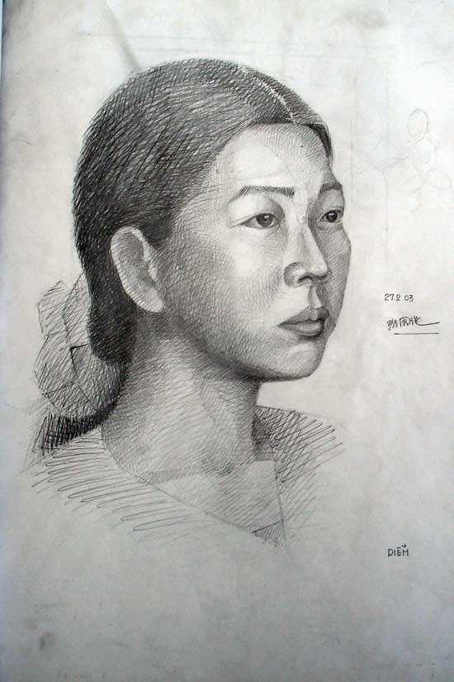  Là tranh vẽ một người cụ thể  Vui, buồn, bình thản…  Chân dung bán thân và toàn thân  Diễn tả đặc điểm riêng và trạng thái tình cảm  2. Cách vẽ chân dung  Vẽ phác hình khuôn mặt  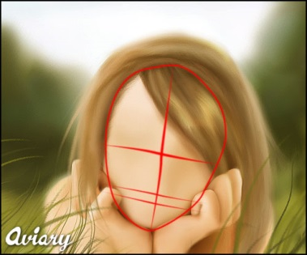  Tìm tỉ lệ chiều dài và rộng khuôn mặt  Phác đường trục dọc và ngang  Trục dọc:  Chính diện: đường thẳng ở giữa  Nhìn phải hay trái: đường cong theo hình cong khuôn mặt, lệch qua phải hay trái  Trục ngang:  Nhìn thẳng: đường thẳng ngang  Ngẩng lên: đường cong lên  Cúi xuống: đường cong xuống  Tìm tỉ lệ các bộ phận:  Ngẩng lên: cằm dài; trán và mũi ngắn  Cúi xuống: trán dài; cằm và mũi ngắn  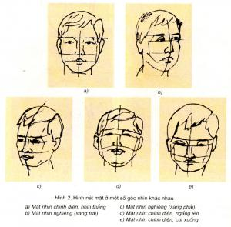

III. DẶN DÒ
- Học sinh chép phần nội dung kiến thức vào vở tập mỹ thuật và học thuộc bài
- Zalo: 0919885638 (Mai Nguyễn)

